教务系统学生考级报名操作流程
- 登录教务系统
网址：https://ciit.jw.chaoxing.com/admin
点击【学生申请】模块
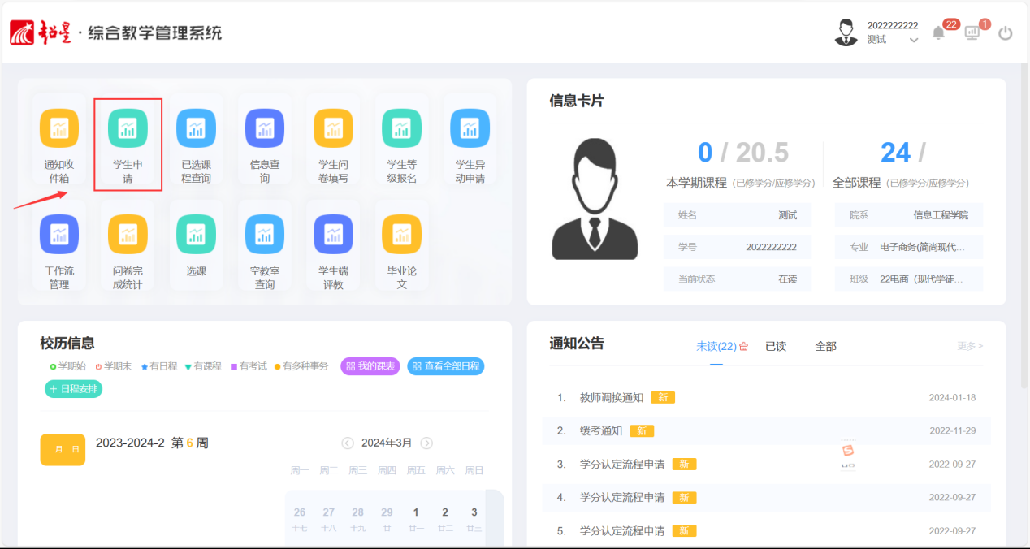
- 打开【学生考级申请】选择需要申请的考级报名批次
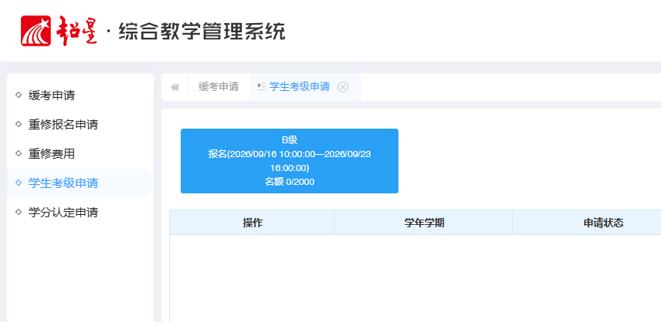

- 选择需要报名的批次点击报名之后，会提示缴费后即可报名
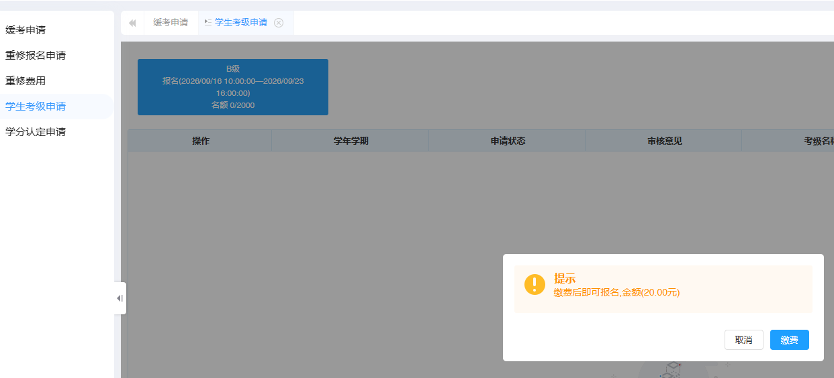
- 点击【缴费】后弹出缴费二维码，使用微信或农行APP扫码支付后返回【学生考级申请】界面，备注显示“已缴费”即可。（不接受支付宝扫码缴费）



